Муниципальное казенное учреждения дополнительного образования «Детская школа искусств поселка Михайловка»

«РАБОТА С НАЧИНАЮЩИМИ В КЛАССЕ ФОРТЕПИАНО»

МЕТОДИЧЕСКАЯ РАБОТА

Составитель:
преподаватель
Перова Г.В.

Содержание:

1.Введение…………………………………………………………………………3
2. Объяснение нотной грамоты…………………………………………………..4
3. Организация игрового аппарата учащегося……………………………….9
4. Разучивание мелодий…………………………………………………………11
5. Заключение……………………………………………………………………13
6. Список литературы………………………………………………………….14

1. Введение
Обучение игре на фортепиано-процесс творческий и увлекательный. Успешный результат занятий во многом зависит не только от желания и интереса ребёнка, но и от умения педагога найти правильный подход. Часто приходиться слышать от родителей: «А есть ли у моего ребенка слух?», «Каковы музыкальные способности у ребёнка, и может ли он заниматься на фортепиано?»
Обучение игре на фортепиано возможно для каждого ребенка, но пытаться «вырастить» профессионального музыканта из каждого ребёнка не нужно. А увидеть есть ли у ребёнка музыкальные способности можно лишь в процессе обучения, более того, именно в процессе обучения происходит и развитие музыкальных способностей. Занятия музыкой необходимы каждому ребёнку, они помогают его общему развитию, помогают развить чувство прекрасного. Обучение музыке улучшает характер детей и благотворно воздействует на их психологическое состояние.
У детей младшего возраста внимание неустойчивое. Но они с интересом относятся ко всему новому, неожиданному. Поэтому занятия с малышами должны проходить в радостной, эмоционально-живой атмосфере. «Больше сказки, больше фантазии, рассказывать и показывать, колдовать вокруг музыки» - слова замечательного педагога А.Д.Артоболевской. Для того чтобы не просто развивать интерес к музыке у детей, но и заинтересовать их этим процессом, необходимо придумывать различные творческие задания, позволяющие ребёнку, применить свои знания и способности в области музыкального творчества. Это может быть: выразительное произнесение слов разучиваемой песни, пение, подбор мелодии по слуху, показ иллюстраций….
Первые годы – это фундамент, который закладывает основы дальнейшего обучения. У каждого педагога свой метод преподавания, но, несомненно, одно – обучить навыкам игры на инструменте и с самых первых уроков развивать учащегося, как маленького музыканта.
Центр образовательного процесса – ребёнок, и задача педагога специального фортепиано – предоставить ему самые широкие возможности для успешного освоения музыкального инструмента.
Начальный этап имеет несколько моментов:
1. Объяснение нотной грамоты;
2. Организация игрового аппарата учащегося;
3. Разучивание песен;
4. Слуховой подбор мелодии.
Каждый из них является важной вехой в развитии маленьких музыкантов.

2. Объяснение нотной грамоты.
На первом занятии педагогу необходимо научить ребенка различать шумовые и музыкальные звуки. Наглядно показать на иллюстрациях или карточках изображение шумовых звуков, постепенно подвести обучающихся к самостоятельному пониманию того, что такое музыкальный звук. Маленькому музыканту предлагают выучить стихи В.Д. Королевой:
Все на свете дети знают,
Звуки разные бывают:
Журавлей прощальный клёкот,
Самолёта громкий рокот,
Гул машины во дворе,
Лай собаки в конуре,
Стук колес и шум станка,
Тихий шелест ветерка.
Это звуки – шумовые.
Только есть ещё другие;
Не шуршания, не стуки –
Музыкальные есть звуки.
Три регистра в музыке
Дети младшего школьного возраста мыслят образно, поэтому у них хорошо развито воображение. Познание окружающего мира, в который они входят, неразрывно связано с глубоким погружением в мир сказок и игрушек, любимый ими всей душой. Нельзя прерывать этой связи полностью, когда ребёнок переступит порог класса. Любимая игрушка способна оживить урок, помочь в усвоении нового материала, например, при изучении регистров. Разница между высокими, средними и низкими звуками усваивается быстрее, если её проиллюстрировать при помощи машинки, куклы, зайчика, попугая.
При изучении темы педагог показывает, как устроено фортепиано, заостряет внимание на различии высокого, среднего и низкого регистров. При этом невольно у ребёнка голос низкого «толстого» звука ассоциируется с толстой струной, а высокого «тонкого» – со струной тонкой. Следовательно, ребёнок не только слышит, но и видит, почему голоса клавиши становятся всё выше «тоньше», когда рука педагога, исполняя отдельные звуки, движется по клавиатуре вправо. И наоборот, звуки становятся ниже «толще», когда педагог играет те же звуки в обратном направлении.
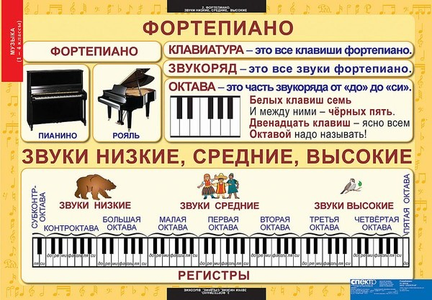
Движение мелодии вверх и вниз
Педагог исполняет правой рукой звукоряд поочерёдно вверх и вниз (можно использовать звукоряд, короткие мотивы, отдельные звуки). Левая рука, в которой он держит игрушку, движется над клавиатурой в ту же сторону, что и правая, но соответственно звукам, или поднимаясь, или опускаясь. Педагог может играть звукоряд, а ученик в это время с помощью игрушки показывает направление движения звуков. При повторении этой темы педагог играет звукоряд без игрушки. Ученик, стоя спиной к клавиатуре, отгадывает: с горки или на горку идет машина, с нижней веточки наверх, или наоборот летит попугай.
Длинные и короткие звуки
Объяснение этой темы происходит в форме игры, поэтому усваивается детьми легко и быстро. Если хлопнуть в ладоши так, чтобы они отскочили друг от друга, как от горячей печки получится короткий звук. На что похож этот звук? Он похож на звук падающих капель дождя, стук копыт – другие примеры дети додумают сами. При изучении длинных звуков, разводим ладоши медленно в стороны, как бы «натягиваем резиночку» и одновременно тянем звук. Как только дыхание закончилось, звук прекратился – значит, «резиночка порвалась», ладоши резко хлопают. Они вернулись к короткому звуку.
Нота и нотоносец
Понятия: нотоносец, ноты и скрипичный ключ связанные между собой. Поэтому педагог может объяснять их ребенку поэтапно. Ноты представляются как знаки, с помощью которых обозначаются музыкальные звуки. Педагог ставит цель показать ученикам, как выглядят знаки-ноты, и где они пишутся: на линейках, между линейками, над ними и под ними. Понятие «нотоносец» следует дополнить другим названием – «нотный стан», т.е. линейки, куда «становятся» ноты. Нотные линейки считаются снизу вверх, так, как мы считаем этажи у дома.
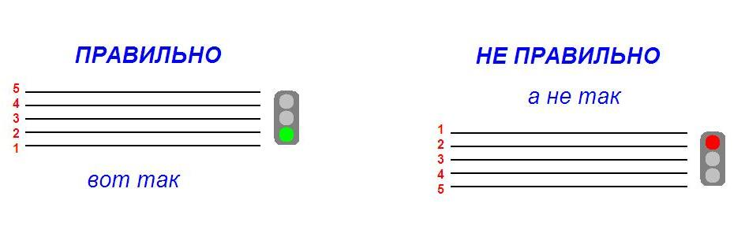
Скрипичный ключ
Педагог должен объяснить детям, что ключ называют скрипичным потому, что он как бы ведает теми нотами, у которых звучание такое же высокое, как у скрипки. Скрипичный ключ пишется вначале каждой нотной строчки. Обучающиеся у доски осваивают написание скрипичного ключа. Параллельно педагог рассказывает сказку «О добром волшебнике Скрипичном ключе»: У скрипичного ключа в музыкальном городке все ноты знали свои места. Только одна нота была невнимательная. Из-за своих ошибок она много плакала, от слез стала соленой. Ей дали имя «соль», а чтобы она не забыла свое место на нотном стане, скрипичный ключ зацепился хвостиком за вторую линеечку. В последующем обучающиеся учат по одной нотке на каждом занятии, закрепляя эти знания выкладыванием нот на индивидуальных карточках с изображением нотного стана. Разучивается стихотворение о звукоряде и нотах:
Семь ступенек есть на свете
ДО, РЕ, МИ, ФА, СОЛЬ, ЛЯ, СИ.
Ты запомни их названье
И в тетрадку занеси.
Если ноты спеть подряд
Это будет з в у к о р я д..
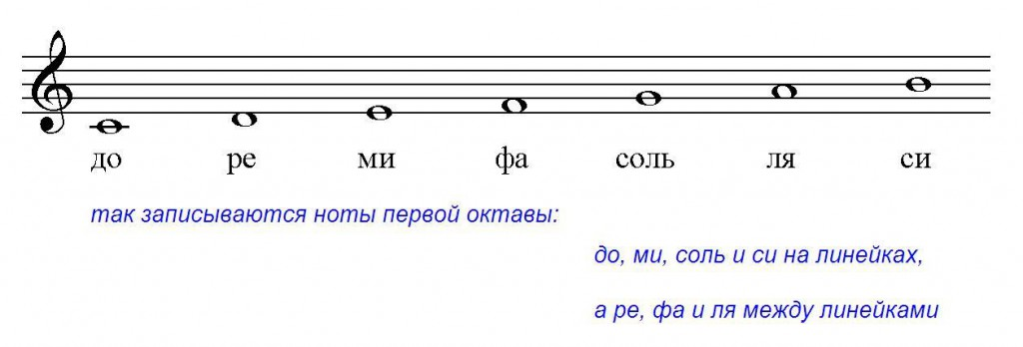
Штрихи, нюансы (динамические оттенки)
Каждая песня может исполняться с разной силой звучности или, как говорят музыканты, с разными динамическими оттенками: тихо, громко, не очень громко и т.д. Динамические оттенки помогают лучше раскрыть содержание произведения. Педагог показывает детям две иллюстрации: одна черно-белая, другая ярко раскрашенная и предлагает детям назвать самую красивую. Дети называют яркую картинку. Педагог говорит, что в музыке тоже есть свои краски. К ним относятся: регистр, ключ, темп и динамика. Динамические оттенки обозначаются итальянскими словами. Слово «фортепиано» состоит из двух частей: форте – громко, пиано – тихо. Благодаря оттенкам любая музыка звучит выразительно. Существуют знаки для обозначения отрывистых звуков (стаккато) и знаки для обозначения протяжных звуков (легато). Акценты – это способы выделения отдельных нот в звучании музыки.
Мажорный и минорный лад
Эта тема сложна для объяснения школьникам. Сказка «Два брата» («Музыка в сказках» Е.А. Королевой) облегчает ее восприятие. У русского народа много пословиц и поговорок, связанных со словом «лад». Например: сядем рядком, да поговорим ладком, с кем мир да лад, так тот мне брат. Про певцов хорошего хора часто говорят: как они ладно поют. Слово "лад" означает согласие, порядок, мир. В музыке это слово означает слаженность музыкальных звуков, звуки находятся в согласии друг с другом. Каждое музыкальное произведение имеет какой-то определенный лад. Лады в музыке бывают разные, но чаще всего встречаются мажорный и минорный. Характер мажорного лада – светлый, уверенный, твердый. Характер минорного лада – мягкий, с оттенком грусти.
Мажор и горюшко не знает.
Минор все время унывает.
Длительности
В объяснении этой сложной темы неоценимую помощь могут оказать музыкально-дидактические игры, карточки, настольное музыкальное лото и др. Красочно оформленные музыкально-дидактические игры вызывают у детей эмоциональный отклик, который помогает лучше запомнить тему. Использование карточек помогает закрепить теоретические знания наглядно с помощью картинок. Одновременно дети могут учить стихи (не больше двух четверостиший). Дети любят сказки, поэтому возможно использовать музыкальные сказки во всех темах теоретического раздела.
Например: Одна девочка любила слушать звуки, в соседней квартире жила семья и девочка узнавала по шагам, кто идёт:
медленно – старый дедушка:
Если нота белая – это нота целая.
(Карточка с рисунком валенок);
размеренно – уставший отец с работы:
Разделим ноту целую на половинки белые
Палочкой отметив, чтоб с той не спутать этих
(Карточка с папиными сапогами);
Чётко – мама с покупками:
В каждой ноте половинки
По две чёрных четвертинки
(Карточка с туфлями на каблуках);
Быстро – мальчик из школы:
В каждой четвертушке
По две восьмушки
Палочки и точки,
На палочках крючочки.
(Карточка с ботинками.)
Изучая нотную грамоту, можно играть в игру «Угадай ноту»: ученик с помощью карточек с нотами, называет и играет звуки на инструменте в разных октавах. Это способствует развитию координации, музыкального слуха, зрительной памяти. В изучении нот очень помогает система А.Д.Артоболевской. Ученик запоминает короткие стихи: «ми соль си ре фа» - на линеечках сидят; «ре фа ля до ми» - те в окошечки глядят и т. д. Сначала в скрипичном, затем в басовом ключе делаем карточки для нот. Прикасаясь к клавишам кончиками пальцев - играем в учителя (большой палец) и учеников (остальные пальцы)… Как определить момент, когда ребёнок может перейти к игре на фортепиано? Это когда ребёнок:
-свободно ориентируется на клавиатуре;
-нотный текст, который ребёнок читает глазами, озвучен внутренним слухом;
-освоил ряд двигательных и дыхательных упражнений, необходимых для того, чтобы привести в нужный тонус мышцы пианистического аппарата, снять «зажимы» и спазмы, которые могут помешать игре.
И главное - ребенок хочет играть.

3. Организация игрового аппарата учащегося.
С первых уроков играем простые песенки и упражнения для пальцев: 1, 2, 3 звука. Например. Изображаем «кукушку». Ученик играет два звука через ноту поочерёдно каждой рукой 3-м пальцем в разных октавах или «киску» 3-м и 2-м пальцем с использованием чёрной клавиши. «Пальчики идут в гости» - 3,2,1 пальцы вверх и вниз каждой рукой в разных октавах. В игре 4-м и 5-м использую песенку – упражнение «Дразнилка» из сборника Артоболевской.
В игре детей часто чувствуется скованность, внутреннее напряжение, многие поднимают плечи, напрягают мышцы лица, если вовремя не обратить внимания – это станет основой неправильной игры. Многие дети любят играть по краю клавиш, обычно это недостаток низкой посадки дома. Преодолеть эти трудности помогают упражнения, индивидуальный подход, контроль педагога, самоконтроль. Можно привлечь родителей, бабушек….
Вот несколько игр-упражнений, которые можно применять на уроках:
«Волшебные пальцы».
«Жили-были пальцы-братья. Да не простые, а волшебные. Но узнали они о своем волшебстве не сразу. Им пришлось долго учиться, много трудиться, прежде чем однажды удалось извлечь из музыкального инструмента по имени «фортепиано» поистине волшебные звуки.
Пальцы жили в двухэтажном доме. На первом этаже жил старший брат, большой палец – первый, а на втором – остальные: второй – указательный, третий – средний, четвертый – безымянный и самый младший, пятый – мизинец.
По утрам первый палец просыпался очень рано и делал зарядку (вместе делать круговые движения первыми пальцами, а также сгибать и разгибать крайнюю фалангу). Затем он шел на второй этаж будить своих братьев. Он подходил к каждому и целовал их в лобик (первые пальцы поочередно соприкасаются с остальными пальцами). Но пальцы не хотели просыпаться сразу. И первому пальцу приходилось подходить то к одному, то к другому пальцу по нескольку раз (называть вразброс номера пальцев, которые «не проснулись» и продолжать «будить» их.)
Первый палец очень любил своих братьев и хорошо их воспитывал. Пальцы-братья ежедневно делали зарядку. Они знали много различных упражнений и каждое утро старательно выполняли некоторые из них («зарядку, описанную в книге Й. Гата «Развитие фортепианной техники»).
После зарядки пальцы приводили в порядок свои кроватки, умывались, завтракали и занимались различными делами: разучивали стихи, песни. Один раз в неделю, по воскресеньям, все пальцы ехали в гости к своей бабушке, которая жила на другом конце города, чтобы показать свои успехи в учебе. Пальцы запрягали в карету маленькую лошадку и пускались в путь. По дороге под цокот копыт они пели разные веселые песенки (петь песню «Лошадка», имитируем цокот копыт. Для этого в руки взять по шарику для тенниса и «шлепать» по поверхности стола, одновременно исполняя песню. Удары соответствуют ритму песни). Приехав к бабушке, пальцы выходили из кареты и стучали в дверь. Сначала все вместе (хлопать по столу одновременно кистями обеих рук, опираясь на кончики пальцев так, чтобы «косточка» крайней фаланги создавала четкий стук). Затем все пальцы по очереди. Наконец, бабушка открывала дверь, и внучата с нею здоровались: все вместе и парами: вторые, третьи и т.д. (поднимать над столом кисти рук (предплечья при этом лежат на столе), опускать кисти на стол, следя за тем, чтобы крайние фаланги не скользили, хватательными движениями «берем» поверхность стола; то же выполняют поочередно пары одноименных пальцев).
После этого приветствия бабушка разрешает внучатам погулять по саду и немного пошалить. (Эти «шалости» изображать следующим образом: пара пальцев одной руки как бы «играет» с аналогичной парой другой руки). После шалостей наступал самый торжественный момент: пальцы демонстрировали бабушке свои умения, они рассказывали стихи, пели песни (отстукиваем пальцами на поверхности стола ритм стихов и песен, используя самые разнообразные варианты аппликатуры). Бабушка была в восторге. Она благодарила внуков за радость, которую они ей доставили, и предсказала им блестящее будущее. «Настанет время, – сказала она, – и вы сможете стать волшебниками. Вы будете извлекать дивные звуки из музыкального инструмента, который называется фортепиано. Но для этого надо много учиться». Пальцы продолжали учиться.

«Воробей и кошка»
Цель данной игры – развитие подвижности и цепкости первого пальца. Игра проводится на столе. Смысл игры заключается в том, что в руке-домике (куполообразная кисть) живет воробей (первый палец). Он очень ловкий и ему не сидится на месте. Он то выглядывает в окошко (отверстие, образуемое между куполом кисти и поверхностью стола со стороны пятого пальца) и разговаривает с друзьями-воробьями, то клюет зернышки, крошки хлеба во дворе. У воробья острый клюв (первый палец должен быть согнут в ногтевой фаланге и «смотреть» в сторону кисти). Воробей очень смелый. Он знает, что за ним охотится кошка (переступающие второй и третий пальцы противоположной руки). Но продолжает клевать крошки до тех пор, пока кошка не подкрадывается совсем близко, а затем в одно мгновение прячется в домике (резким движением прячем первый палец в купол кисти).
Следующие упражнения выполняются за инструментом.
«Листопад»
Упражнение на извлечение одного звука разными пальцами. Движения рук плавные, напоминающие полет осенних листьев. Упражнение выполняется медленно, без суеты, сначала одной рукой, потом другой. В момент звукоизвлечения ребенок должен почувствовать, как вес руки передается от спины к кончику пальца и через него - клавише. Играя это упражнение, ребенок должен следить за качеством звука, и услышать, как он " растворится" в воздухе.
«Звенящая радуга»
Дуговое движение над клавиатурой с последующим погружением в нее. Упражнение вырабатывает свободную ориентировку на клавиатуре и мускульное ощущение расстояния. Играть отдельно правой рукой вверх, левой - вниз, каждым пальцем по очереди на белых и черных клавишах. Руки переносятся широким дуговым движением, спокойно и плавно. Исполняя это упражнение, ребенок должен представить себе, как прозрачная капелька катится по радуге вниз и - звонко падает в глубокое озеро.

"Шмель"
Дуговые отрезки более короткие, в октаву. Звук извлекается не одним пальцем, а двумя, вторым и четвертым на интервале терция. Перед ребенком должен возникнуть образ шмеля, который перелетает с цветка на цветок / с клавиши на клавишу /, тяжелый и пушистый. Нежные цветы гнутся под его тяжестью. Терции играются глубоко, с ощущением " дна" клавиши.
«Подвесной мостик и овечка»
Это многоцелевая игра. Во-первых, она способствует развитию ощущения веса руки; во-вторых, формирует навык переноса веса на кончик пальца; в-третьих, автоматизирует движения запястья.
– Представь, что один берег реки – плечо, а другой – клавиатура, за которую ты должна цепко держаться третьим пальцем, вся рука – мостик, свободно висящий над речкой. Следующий этап игры – «хожу» по правой руке ученицы (по «мостику»), изображая овечку и проговаривать вместе стихотворение:

«Течет речка, через речку – мостик,
На мосту – овечка, у овечки – хвостик».
Овечке очень понравился мостик, и она стала его раскачивать из стороны в сторону, играть с ним. При этом рука должна «болтаться», как плеть. Овечка приглянулась мостику, и он захотел с нею подружиться. Для того чтобы обратить на себя внимание, мостик начал подбрасывать овечку («Подбрасывает» овечку запястье ученика, которое поднимаем вверх и отпускаем для свободного падения). После такого замечательного знакомства овечка и мостик вместе танцуют и гуляют по клавиатуре (придерживать правой рукой третий палец ученика, а также левой рукой помогать делать круговые движения запястьем, переносить руку с клавиши на клавишу по гамме C-dur).
Учить детей играть на фортепиано – это всё равно, что учить малыша ходить. Только что родившийся младенец не может сразу пойти. Вначале он задирает ножки, потом ползает, потом держится за что-нибудь и начинает стоять на неустойчивых ногах, а заботливая мама поддерживает его, помогая сохранить равновесие. И, в конце концов, как-то незаметно малыш делает свои первые осторожные шаги, а потом - с каждым днём, с каждым месяцем ходит всё увереннее.
Детским пальцам тоже нужно дать время, чтобы они научились играть, а вначале им требуется всего лишь помощь.
4. Разучивание мелодий.
Первое разучивание начинающим учеником новых нотных примеров должно производиться на уроке, под наблюдением педагога. Помощь педагога, однако, не должна состоять из непрерывного показа или подсказа, что приводит к тому, что ученик долгое время не может научиться работать самостоятельно по тексту. Роль педагога - контролировать самостоятельную работу ученика на уроке.
Показ не исключается, он очень важен, однако нужен он для того, чтобы:
1) перед началом разучивания ознакомить, заинтересовать ученика новым произведением
2) улучшить звучание и игровые движения, сделать игру более содержательной.
Для разбора новой пьесы, полезно проводить предварительную работу над текстом: ученик должен назвать все ноты вслух, показать их, также нужно простучать со счетом вслух ритмический рисунок. Ученик должен разучивать новую пьесу обязательно по фразам, каждой рукой отдельно. Он должен уметь сыграть хорошо любую фразу, начиная с любого места. Игра детских пьес требует не только осмысленности, но и соответствующей содержанию эмоциональной настройки. Здесь на помощь должна прийти образная речь, а так же показ педагогом. Забота о точном, певучем и выразительном звучании все время должна быть в поле зрения педагога. Совершенно недопустимо откладывать работу над звучанием и выразительностью до того времени, когда ученик технически разовьется.
В.А.Сухомлинский говорил: «То, что ребенок обязан запомнить, прежде всего, должно быть интересным." Добиться интереса учащегося к занятиям можно лишь в том случае, если уроки будут яркими, содержательными и интересными, наполненными образными сравнениями, примерами.
Всем известно, что любая пьеса, как бы она ни была точно исполнена, не тронет сердце слушателя, если ее не пережил, не прочувствовал исполнитель. Вот почему параллельно с овладением навыками игры на фортепиано, с усвоением нотной грамоты, необходимо формировать душу ученика чуткой, внимательной, думающей, отзывчивой не только на свою, но и на чужую радость и беду, а каждому педагогу известно насколько непроста такая задача. Основной теоретический материал маленькому ученику лучше доносить в форме сказок, игр, стихов. Прочитав ребенку текст стихотворения, сказки, необходимо заострить его внимание на выразительных особенностях произведения, обязательно побеседовать о содержании. То же касается и пьес, предназначенных для слушания на уроке.

5. Заключение
Следует помнить, что именно в первые годы обучения закладывается фундамент всех знаний и навыков, которые в дальнейшем лишь совершенствуется. Упущенное на раннем этапе трудно наверстать.
Очень много зависит от эмоциональной атмосферы, царящей на уроке. Формализму не должно быть места в общении педагога с учеником. Занятия непременно должны проходить в атмосфере положительных эмоций.
Ребенок многим овладевает интуитивно. Если мы нацелим его внимание на звуковой результат, то постепенно он сам найдет удобные и необходимые игровые приемы, позволяющие добиться нужного звучания. Если же он будет просто внешне копировать педагога, движение станет формальным, безжизненным, неудобным.
Неотъемлемой частью ежедневной работы начинающего пианиста должны стать упражнения для тренировки различных пианистических приемов, упражнения варианты для разучивания трудных в техническом отношении мест в пьесах, упражнения, подготавливающие к игре гамм, арпеджио и аккордов.
Важно развивать слух совместно с ощущением клавиатуры.
Очень важно постепенно приобщать ученика к анализу разучиваемых пьес – особенностей их мелодики, гармонии, фактуры (естественно на доступном ученику уровне и в необходимом объеме).
Поэтому методика комплексного решения проблем предполагает продвижения «широким фронтом», что обеспечивает наилучшие результаты на ранней стадии и открывает широкие перспективы.
Методические рекомендации
1. Объяснение педагога, его язык должны быть образными. В течение первых месяцев обучения ученик на каждом уроке получает новые музыкальные сведения. Нужно, чтобы весь учебный материал вводился последовательно, чтобы не было пробелов. Недопустима торопливость. Чтобы учебный материал усваивался хорошо, нужно давать несколько примеров одинаковой трудности. Особое значение имеет ансамблевое исполнение, т.е. в четыре руки.
2. Новый материал рекомендуется объяснять в начале урока. На свежее внимание. Необходимо конкретизировать домашнее задание ученику и требовать точного его исполнения. Одна их главных педагогических задач – научить ученика правильно и грамотно работать дома.
3. Наряду с этим необходимо постоянно развивать чувство самоконтроля у учащихся при игре. Педагог направляет внимание ученика на звучание, нюансы исполняемого произведения, слуховой контроль своего исполнения. Этот навык, воспитанный с самого начала музыкального пути ребенка, развиваясь, будет превращаться в целый ряд ценных и необходимых качеств для пианиста, таких как, внимание, активность, творческая инициатива и сосредоточенность, умение выявлять и исправлять свои недостатки, самостоятельно работать и т.п.

6. Список литературы:
1. Артоболевская А.Д. «Первая встреча с музыкой». – М., 1988г.
2. Милич Б.Е. «Воспитание ученика – пианиста», изд.»Кифара»,2002
3. Москаленко Л.А. «Методика организации пианистического аппарата». – Новосибирск. 1989г.
4. Смирнова Т.И. Методические рекомендации к курсу «Фортепиано. Интенсивный курс». – М.,2003г.
5. Тимакин Е.М. «Воспитание пианиста». – М.,изд.»Музыка» 2009г.
6. Абдуллина А.А. «Моделирование упражнений для начинающих обучение игре на фортепиано». – М., 2005г.
7. Голубовская Н. «О музыкальном исполнительстве».- Л., Музыка.,1985г.
8. Беркман Т.Л. «Методика обучения игре на фортепиано». М., 1977г.
9. Цыпин Г. «Обучение игре на фортепиано». М., «Просвещение»1984г.
10. Нейгауз Г. «Об искусстве фортепианной игры». М., 1988г.
11. Бочкарев "Психология музыкальной деятельности" - М., 1978.
12. Гат Й. Техника фортепианной игры. М.; Будапешт, 1967.

